институт ОБЩЕСТВЕННОГО МНЕНИЯ «квалитас»


394036, г. Воронеж, пр. Революции, д. 44, к. 14
тел.: (473) 251-20-75, 251-90-75
E-mail: office@qualitas.ru
Internet: http://www.qualitas.ru
ИНН 3666065119
Расчётный счёт № 40702810613400101661 ЦЧ банк СБ РФ г. Воронеж

ЕЖЕМЕСЯЧНЫЙ БЮЛЛЕТЕНЬ
СОЦИОЛОГИЧЕСКИХ СООБЩЕНИЙ
ПО г. ВОРОНЕЖУ

№ 2025-03 (327)

При использовании информации ссылка на Институт
общественного мнения «Квалитас» обязательна.

В этом выпуске:

1 раздел: «Перестройка»: 40 лет спустя
- Ровно 40 лет назад в стране началась «перестройка». Согласны ли Вы или не согласны с тем, что было бы лучше, если бы все в стране оставалось так, как было до начала перестройки?
- Скажите, пожалуйста, какую роль сыграли в жизни нашей страны реформы, начатые в 1985 году Михаилом Горбачёвым под флагом «перестройки»?
- Если смотреть с позиции сегодняшнего дня, то, по Вашему мнению, «перестройка» принесла России больше хорошего или больше плохого?

2 раздел: Знают ли воронежцы своих депутатов?
- Если бы в ближайшее воскресенье состоялись выборы, за какую партию Вы бы проголосовали?
- Скажите, пожалуйста, знаете ли Вы, кто является депутатом от Вашего территориального округа в Государственной Думе?
- Скажите, пожалуйста, знаете ли Вы, кто является депутатом от Вашего территориального округа в воронежской областной Думе?
- Скажите, пожалуйста, знаете ли Вы, кто является депутатом от Вашего территориального округа в воронежской городской Думе?

3 раздел: СПЕЦИАЛЬНАЯ ВОенная операция глазами воронежцев
- Скажите, пожалуйста, решение провести специальную военную операцию России на Украине Вы поддерживаете или не поддерживаете?
- По Вашему мнению, военная операция для российских войск проходит скорее успешно или скорее не успешно?

4 раздел: Общественное мнение об органах правопорядка
- Когда Вы случайно встречаетесь с сотрудниками полиции, какие чувства Вы испытываете?
- Знаете ли Вы своего участкового?
- Приходилось ли Вам вступать в контакт с сотрудниками правоохранительных органов и каков был результат этой встречи?
- Произошли ли изменения в работе правоохранительных органов в последние годы?

5 раздел: Проблема разводов глазами воронежцев
- Каково сейчас Ваше семейное положение?
- Вы когда-нибудь разводились или никогда не разводились?
- Одни считают, что разводы недопустимы в принципе ни при каких обстоятельствах. Другие считают, что разводы в принципе допустимы. С какой точкой зрения Вы согласны?
- Как Вам кажется, сегодня пары разводятся чаще, чем несколько лет назад, или реже?
- Как Вам кажется, государство должно или не должно предпринимать меры по сокращению числа разводов в нашей стране?

Редколлегия:

Н.А. Романович (главный редактор)
Ю.В. Митрофанов (редактор)
Ю.А. Дедова (руководитель полевого исследования)

опрос проведен:

– 24 – 28 марта 2025 г., всего опрошено 600 человек;
– метод: телефонное интервью;
– выборка репрезентативна для населения Воронежа старше 18 лет по полу и возрасту.

ИНСТИТУТ ОБЩЕСТВЕННОГО МНЕНИЯ «квалитас». тел.: (473) 251-90-75, 251-20-75

Опрос проведён ИОМ "Квалитас" 24 – 28 марта 2025 года методом телефонного интервью.
Выборка репрезентативна для населения г. Воронежа старше 18 лет по полу и возрасту.
Опрошено 600 человек.

1 раздел: «ПЕРЕСТРОЙКА»:40 ЛЕТ СПУСТЯ

РОВНО 40 ЛЕТ НАЗАД В СТРАНЕ НАЧАЛАСЬ «ПЕРЕСТРОЙКА». СОГЛАСНЫ ЛИ ВЫ ИЛИ НЕ СОГЛАСНЫ С ТЕМ, ЧТО БЫЛО БЫ ЛУЧШЕ, ЕСЛИ БЫ ВСЕ В СТРАНЕ ОСТАВАЛОСЬ ТАК, КАК БЫЛО ДО НАЧАЛА ПЕРЕСТРОЙКИ (ДО 1985 ГОДА)?
Таблица 1
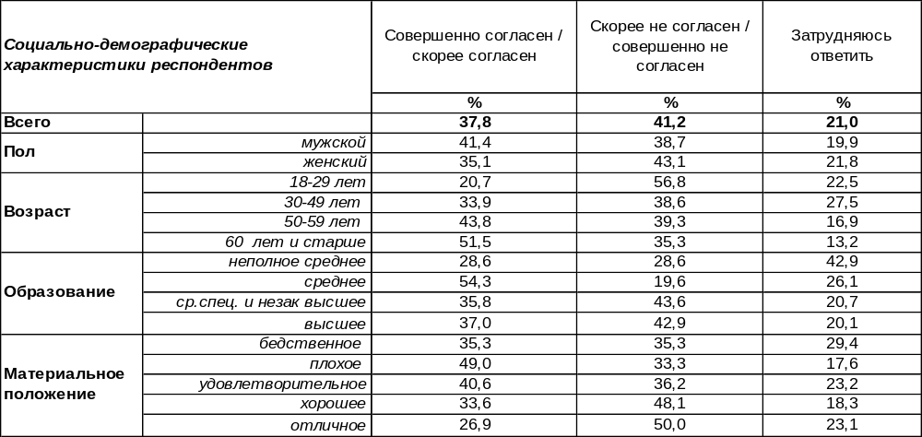
(Примечание: распределение ответов респондентов по строке составляет 100%)
Мнение воронежцев по этому вопросу оказалось неоднозначным: 41% горожан считают, что «перестройка» изменила жизнь к лучшему, а 38% опрошенных желали бы, чтобы «перестройки» вовсе не было. Чем старше люди, тем чаще они хотели бы, чтобы в стране все оставалось так, как было до 1985 года. Среди пожилых горожан это желание особенно остро (52%). Молодые люди чаще других положительно оценивают плоды горбачёвского детища (57%).
Каждые пять лет мы обращаемся к горожанам с этим вопросом, начиная с 2005 года. Сравним результаты.

Согласны ли Вы или не согласны с тем, что было бы лучше, если бы все в стране оставалось так,
как было до начала «перестройки» (до 1985 года)?

Начиная с 2005 года, число людей, не согласных жить в «доперестроечной» стране, выросло с 31% до 49% в 2015 году. Затем это число пошло на убыль, уменьшившись в 2025 году до 41%. В последние десять лет наблюдается незначительный перевес тех, кто не желает возвращаться в прошлое, над теми, кто мечтает вернуться в «доперестроечное» время.
ИНСТИТУТ ОБЩЕСТВЕННОГО МНЕНИЯ «квалитас». тел.: (473) 251-90-75, 251-20-75
Опрос проведён ИОМ "Квалитас" 24 – 28 марта 2025 года методом телефонного интервью.
Выборка репрезентативна для населения г. Воронежа старше 18 лет по полу и возрасту.
Опрошено 600 человек.

СКАЖИТЕ, ПОЖАЛУЙСТА, КАКУЮ РОЛЬ СЫГРАЛИ В ЖИЗНИ НАШЕЙ СТРАНЫ РЕФОРМЫ, НАЧАТЫЕ В 1985 ГОДУ МИХАИЛОМ ГОРБАЧЕВЫМ ПОД ФЛАГОМ «ПЕРЕСТРОЙКИ»?
Таблица 2
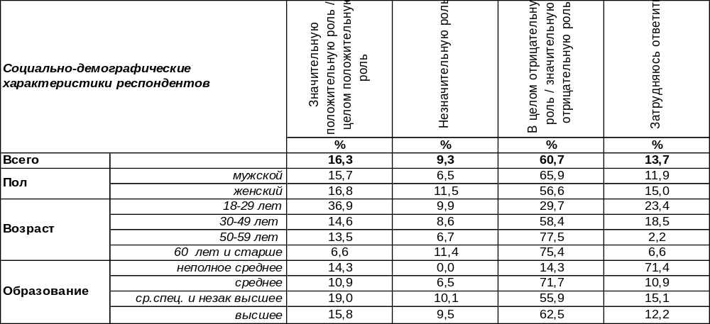
(Примечание: распределение ответов респондентов по строке составляет 100%)
Большинство воронежцев (61%) солидарны с отрицательной оценкой «перестройки». Это число возрастает с 30% среди молодежи до 78% среди людей старшего возраста. Мужчины чаще выступают противниками перестройки (66%), чем женщины (57%).
Всего 16% опрошенных признают за горбачёвскими реформами положительную роль. Среди молодежи этот показатель возрастает до 37%.
Менее всего популярен ответ о незначительной роли преобразований, осуществленных Михаилом Горбачёвым (9%). Возможно, эти люди считают, что СССР во главе с компартией был обречен и рухнул бы и без помощи автора «перестройки».
Сравним результаты опросов за последние двадцать лет.

Скажите, пожалуйста, какую роль сыграли в жизни нашей страны реформы, начатые
в 1985 году Михаилом Горбачёвым под флагом «перестройки»?

Все пять замеров общественного мнения указывают на преобладание отрицательного отношения к реформам, начатым в 1985 году Михаилом Горбачёвым.
ИНСТИТУТ ОБЩЕСТВЕННОГО МНЕНИЯ «квалитас». тел.: (473) 251-90-75, 251-20-75
Опрос проведён ИОМ "Квалитас" 24 – 28 марта 2025 года методом телефонного интервью.
Выборка репрезентативна для населения г. Воронежа старше 18 лет по полу и возрасту.
Опрошено 600 человек.

ЕСЛИ СМОТРЕТЬ С ПОЗИЦИИ СЕГОДНЯШНЕГО ДНЯ, ТО, ПО ВАШЕМУ МНЕНИЮ, ПЕРЕСТРОЙКА ПРИНЕСЛА РОССИИ БОЛЬШЕ ХОРОШЕГО ИЛИ БОЛЬШЕ ПЛОХОГО?
Таблица 3
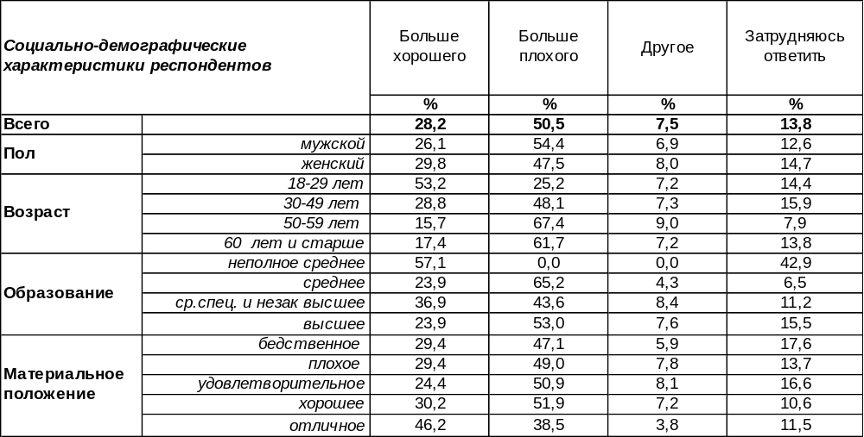
(Примечание: распределение ответов респондентов по строке составляет 100%)
В ответах горожан превалируют отрицательные оценки «перестройки»: 51/28. О плохом чаще говорили люди старшего поколения (67%). О хорошем – молодые люди (53%), особенно студенты и учащиеся (55%). Удивительно, что воронежские бизнесмены, которым «перестройка» в итоге принесла возможность заниматься бизнесом, усматривают в ней гораздо больше отрицательных моментов (85%), чем кто бы то ни было другой.
В позиции «другое» собраны такие ответы, как: «50 на 50, что-то хорошее, что-то плохое», «это было неизбежно», «была перестройка, потом анти-перестройка», «идея хорошая, но не реализованная», «принесла новое дыхание, люди по-другому взглянули на жизнь», «новый ход развития», «опыт», «партийная номенклатура СССР решала свои задачи с помощью перестройки», «перестройка ничего не принесла: все по новой, президент, правительство», «плохо, что западная цивилизация внедрилась к нам, а все остальное хорошее», «это помогло нашей стране измениться», «процессы требовали изменений, изменения назрели, просто они были неправильно реализованы», «это было слишком круто и слишком жестко».
По Вашему мнению, «перестройка» принесла России больше хорошего или больше плохого?

На протяжении пятнадцати лет измерения стойко преобладают негативные оценки «перестройки».
ИНСТИТУТ ОБЩЕСТВЕННОГО МНЕНИЯ «квалитас». тел.: (473) 251-90-75, 251-20-75
Опрос проведён ИОМ "Квалитас" 24 – 28 марта 2025 года методом телефонного интервью.
Выборка репрезентативна для населения г. Воронежа старше 18 лет по полу и возрасту.
Опрошено 600 человек.

2 раздел: ЗНАЮТ ЛИ ВОРОНЕЖЦЫ СВОИХ ДЕПУТАТОВ?

ЕСЛИ БЫ В БЛИЖАЙШЕЕ ВОСКРЕСЕНЬЕ СОСТОЯЛИСЬ ВЫБОРЫ, ЗА КАКУЮ ПАРТИЮ ВЫ БЫ ПРОГОЛОСОВАЛИ?
Таблица 4
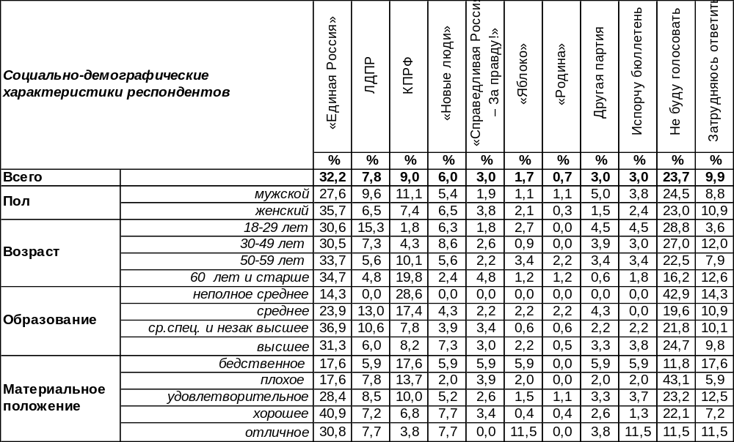
(Примечание: распределение ответов респондентов по строке составляет 100%)
Как известно, в 2026 году пройдут очередные выборы в Государственную Думу. Соответственно, с каждым днем интерес к расстановке партийных сил на политическом поле будет только нарастать.
Конечно, всех интересует, смогут ли парламентские партии сохранить свои места в Думе, есть ли шанс другим партиям попасть в российский парламент и сможет ли «Единая Россия» сохранить свои лидирующие позиции. Можно надеяться, что не пройдет и полтора года, как мы получим ответы на эти вопросы. А пока ситуация такая: если судить по прямым результатам нашего исследования в отдельно взятом региональном центре, то в Государственную Думу прошли бы только четыре политические партии, оставив за бортом «Справедливую Россию – За правду!». При условии, что выборы проходили бы сегодня.
Но это лишь на первый взгляд, так как вышеприведенные результаты отражают мнение всех воронежцев старше 18 лет независимо от их желания участвовать в выборах. Поэтому необходимо пересчитать полученные проценты, учитывая только тех, кто планирует отдать свой голос той или иной политической партии. Ниже на графике представлены результаты пересчета.

ИНСТИТУТ ОБЩЕСТВЕННОГО МНЕНИЯ «квалитас». тел.: (473) 251-90-75, 251-20-75
Опрос проведён ИОМ "Квалитас" 24 – 28 марта 2025 года методом телефонного интервью.
Выборка репрезентативна для населения г. Воронежа старше 18 лет по полу и возрасту.
Опрошено 600 человек.

Как видно из графика, воронежцы все же немного «недодали» партии «Справедливая Россия – За правду!» для прохождения в Государственную Думу.
Итак, представим, что следующая Дума будет четырехпартийной. Как в этом случае распределятся проценты среди прошедших горнило выборов партий?

Следует учесть, что все расчеты приведены только для голосования по партийным спискам без учета голосов депутатов по одномандатным округам.
А как смотрятся «воронежские» результаты в сравнении с российскими? Общероссийский опрос проведен ВЦИОМ 30 марта 2025 года. Опрошено 1600 респондентов.

Можно видеть, что итоги нашего регионального партийного рейтинга вполне коррелируют с общероссийскими. Традиционно отметим более низкую электоральную явку в Воронеже, что характерно для больших городов, в отличие от сельских жителей, которые в этом плане более «дисциплинированы». Сельские поселения входят в опросную выборку ВЦИОМа, соответственно, и цифровые показатели всех партий при общероссийском опросе несколько выше.
ИНСТИТУТ ОБЩЕСТВЕННОГО МНЕНИЯ «квалитас». тел.: (473) 251-90-75, 251-20-75
Опрос проведён ИОМ "Квалитас" 24 – 28 марта 2025 года методом телефонного интервью.
Выборка репрезентативна для населения г. Воронежа старше 18 лет по полу и возрасту.
Опрошено 600 человек.

СКАЖИТЕ, ПОЖАЛУЙСТА, ЗНАЕТЕ ЛИ ВЫ, КТО ЯВЛЯЕТСЯ ДЕПУТАТОМ ОТ ВАШЕГО ТЕРРИТОРИАЛЬНОГО ОКРУГА В ГОСУДАРСТВЕННОЙ ДУМЕ?
Таблица 5
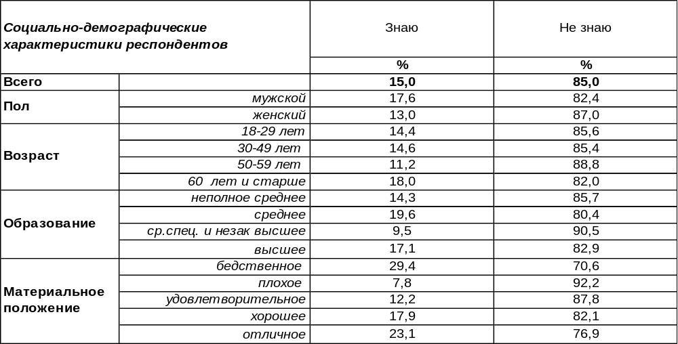
(Примечание: распределение ответов респондентов по строке составляет 100%)
Кого как не своих представителей, проводников чаяний и надежд избирателей, жители Воронежа должны знать в лицо? Ан нет! Не тут-то было. 85% горожан честно признаются, что не имеют представления о том, кто является депутатом Государственной Думы от их территориального округа.
Только 15% воронежцев утверждают, что знают «своего» депутата. Практика же подобных исследований показывает, что далеко не все из этой категории респондентов могут правильно назвать фамилию народного избранника. Тем удивительней, что многие депутаты не одно десятилетие окормляются на одних и тех же округах.
Почему так происходит? То ли депутаты у нас тихие, то ли сам институт парламентаризма не приживается на наших черноземах? Как отвечали воронежцы на этот вопрос в прошлые годы?

Скажите, пожалуйста, знаете ли Вы, кто является депутатом от Вашего
территориального округа в Государственной Думе?

Одно радует – стабильность. Иными словами, сегодняшняя ситуация почти такая же, как и двадцать лет назад. Народ как не знал своих депутатов, так и не знает до сей поры.
ИНСТИТУТ ОБЩЕСТВЕННОГО МНЕНИЯ «квалитас». тел.: (473) 251-90-75, 251-20-75
Опрос проведён ИОМ "Квалитас" 24 – 28 марта 2025 года методом телефонного интервью.
Выборка репрезентативна для населения г. Воронежа старше 18 лет по полу и возрасту.
Опрошено 600 человек.

СКАЖИТЕ, ПОЖАЛУЙСТА, ЗНАЕТЕ ЛИ ВЫ, КТО ЯВЛЯЕТСЯ ДЕПУТАТОМ ОТ ВАШЕГО ТЕРРИТОРИАЛЬНОГО ОКРУГА В ВОРОНЕЖСКОЙ ОБЛАСТНОЙ ДУМЕ?
Таблица 6
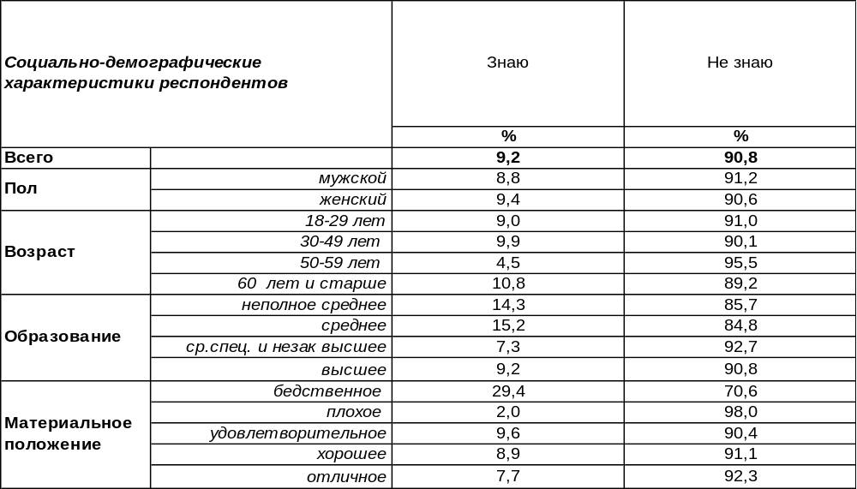
(Примечание: распределение ответов респондентов по строке составляет 100%)
Допустим, депутаты Государственной Думы достаточно далеки от своих избирателей, занимаются законотворческой деятельностью государственного масштаба, да и территориально находятся в основном в столице. Не все воронежцы интересуются их федеральной деятельностью. Другое дело наши областные депутаты, которые далеки от столичных кабинетов и плотно «сидят» на своих округах. Уж их-то горожане должны знать поименно. Казалось бы…
Но это не так. В подавляющем большинстве (91%) люди не знают областных депутатов. Не знает никто: от мала до велика, от бедных до богатых, невзирая на пол и уровень образования. Независимо от партийной принадлежности и религиозных предпочтений.
Почему так? В депутатах ли дело или в населении? Всегда ли так было, и только нынешние депутаты подкачали?
Скажите, пожалуйста, знаете ли Вы, кто является депутатом от Вашего
территориального округа в Воронежской областной Думе?

Можно сказать, так было всегда. Хотя 18 лет назад ситуация была немного лучше…
ИНСТИТУТ ОБЩЕСТВЕННОГО МНЕНИЯ «квалитас». тел.: (473) 251-90-75, 251-20-75
Опрос проведён ИОМ "Квалитас" 24 – 28 марта 2025 года методом телефонного интервью.
Выборка репрезентативна для населения г. Воронежа старше 18 лет по полу и возрасту.
Опрошено 600 человек.

СКАЖИТЕ, ПОЖАЛУЙСТА, ЗНАЕТЕ ЛИ ВЫ, КТО ЯВЛЯЕТСЯ ДЕПУТАТОМ ОТ ВАШЕГО ТЕРРИТОРИАЛЬНОГО ОКРУГА В ВОРОНЕЖСКОЙ ГОРОДСКОЙ ДУМЕ?
Таблица 7
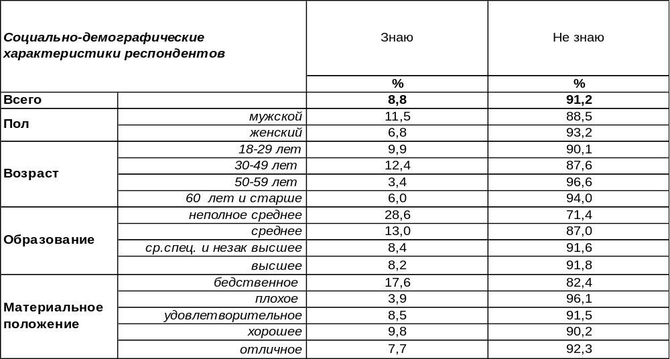
(Примечание: распределение ответов респондентов по строке составляет 100%)
Условно представим, что депутаты из Государственной Думы далеки от нашего региона и от нужд рядовых воронежцев. Допустим, областные депутаты занимаются в большей степени вопросами области, в том числе аграрных округов, которые городским жителям не совсем близки. Тогда депутаты Городской думы должны быть наиболее близки населению как живущие по соседству и в полной мере ощущающие все проблемы города. Уж их-то точно должны знать жители областного центра. Не только пофамильно, но и в лицо.
Но 91% горожан их совсем не знают. Видимо, недостаточно раскидывать в почтовые ящики листовки с обещаниями и красить скамейки ближе к выборам. Стать ближе к народу можно только зарекомендовав себя реальными делами. Впрочем, достаточно посмотреть на график ниже, чтобы понять, что подобное неведение – это правило, а не исключение.

Скажите, пожалуйста, знаете ли Вы, кто является депутатом от Вашего
территориального округа в Воронежской городской Думе?

ИНСТИТУТ ОБЩЕСТВЕННОГО МНЕНИЯ «квалитас». тел.: (473) 251-90-75, 251-20-75
Опрос проведён ИОМ "Квалитас" 24 – 28 марта 2025 года методом телефонного интервью.
Выборка репрезентативна для населения г. Воронежа старше 18 лет по полу и возрасту.
Опрошено 600 человек.

3 раздел: СПЕЦИАЛЬНАЯ ВОЕННАЯ ОПЕРАЦИЯ ГЛАЗАМИ ВОРОНЕЖЦЕВ

СКАЖИТЕ, ПОЖАЛУЙСТА, РЕШЕНИЕ ПРОВЕСТИ СПЕЦИАЛЬНУЮ ВОЕННУЮ ОПЕРАЦИЮ РОССИИ НА УКРАИНЕ ВЫ ПОДДЕРЖИВАЕТЕ ИЛИ НЕ ПОДДЕРЖИВАЕТЕ?
Таблица 8
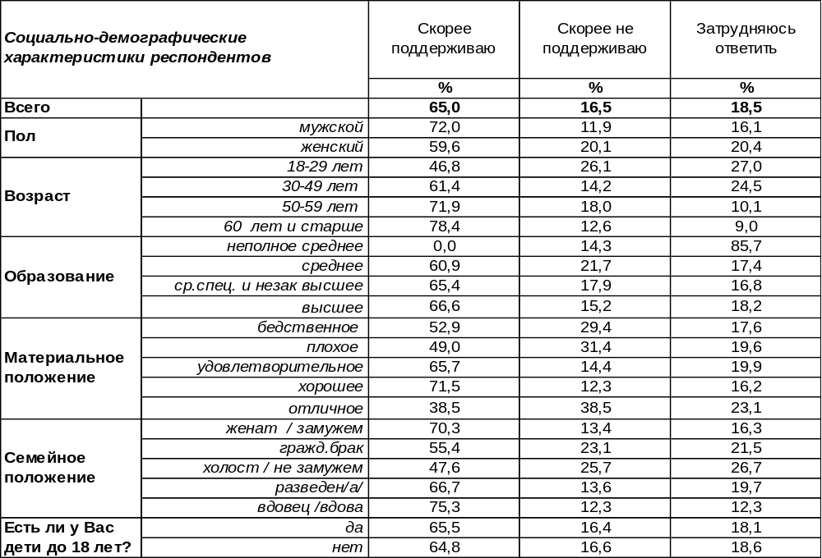
(Примечание: распределение ответов респондентов по строке составляет 100%)
Большинство воронежцев поддерживают принятое три года назад решение (65%). По мере увеличения возраста респондентов эта поддержка возрастает от 47% среди молодежи до 78% среди пожилых людей. Государственные и муниципальные служащие выступают с поддержкой чаще (71%), чем работники сферы услуг (59%) или производственных предприятий (66%). Мужчины более решительно (72%) выступают «за» спецоперацию, чем женщины (60%).
Противники принятого решения о начале СВО сегодня составляют 17%. Женщины чаще голосуют «против» (20%), чем мужчины (12%).
В марте 2022 года мы уже спрашивали воронежцев об их отношении к началу СВО: «Вы поддерживаете или не поддерживаете военную операцию России на Украине?» [Бюллетень 2022-03]. Тогда были получены следующие ответы:
- Конечно, поддерживаю/скорее поддерживаю – 79%
- Скорее не поддерживаю/конечно, не поддерживаю – 14%
- Затрудняюсь ответить – 6%
- Отказ от ответа – 1%.
По сравнению с 2022 годом сегодня респонденты в три раза чаще выбирают позицию «затрудняюсь ответить», поэтому число содержательных ответов уменьшилось, но пропорции в целом сохранились.
По результатам опроса ВЦИОМ в февраля 2025 года, 67% россиян скорее поддерживают проведение Россией специальной военной операции на Украине, 19% не поддерживают, остальные затруднились ответить. Опрос проведен методом телефонного интервью, в опросе приняли участие 1600 россиян старше 18 лет.
ИНСТИТУТ ОБЩЕСТВЕННОГО МНЕНИЯ «квалитас». тел.: (473) 251-90-75, 251-20-75
Опрос проведён ИОМ "Квалитас" 24 – 28 марта 2025 года методом телефонного интервью.
Выборка репрезентативна для населения г. Воронежа старше 18 лет по полу и возрасту.
Опрошено 600 человек.

ПО ВАШЕМУ МНЕНИЮ, ВОЕННАЯ ОПЕРАЦИЯ ДЛЯ РОССИЙСКИХ ВОЙСК ПРОХОДИТ СКОРЕЕ УСПЕШНО ИЛИ СКОРЕЕ НЕ УСПЕШНО?
Таблица 9
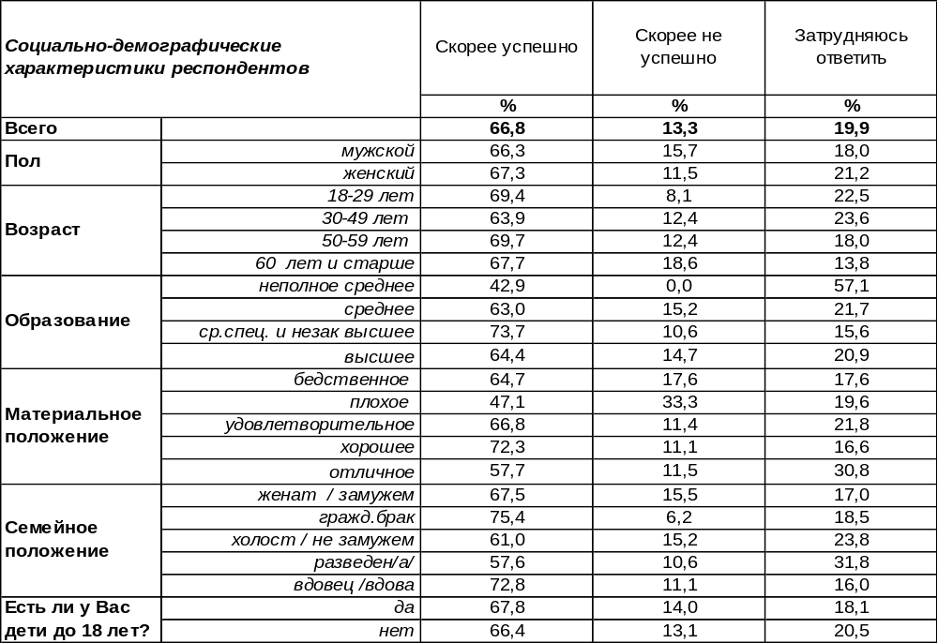
(Примечание: распределение ответов респондентов по строке составляет 100%)
Большинство воронежцев считают операцию российских войск успешной (67%). Особенно часто с этим соглашаются студенты (73%) и воронежские чиновники (79%).
Недовольны успехами российских войск 13% опрошенных. Недовольство это увеличивается вместе с возрастом горожан от 8% среди молодежи до 19% среди пожилых людей. Стоит отметить, что именно пожилые люди чаще других поддерживают начало СВО, поэтому можно сказать, что это разочарование среди сторонников.
Сравним ответы воронежцев с результатами опроса остальных россиян. Всероссийский опрос проведен ВЦИОМ в февраля 2025 года методом телефонного интервью, опрошено 1600 россиян (https://wciom.ru/analytical-reviews).

По Вашему мнению, военная операция для российских войск проходит скорее успешно
или скорее не успешно?

Мнение воронежцев практически идентично мнению россиян в целом.
ИНСТИТУТ ОБЩЕСТВЕННОГО МНЕНИЯ «квалитас». тел.: (473) 251-90-75, 251-20-75
Опрос проведён ИОМ "Квалитас" 24 – 28 марта 2025 года методом телефонного интервью.
Выборка репрезентативна для населения г. Воронежа старше 18 лет по полу и возрасту.
Опрошено 600 человек.

4 раздел: ОБЩЕСТВЕННОЕ МНЕНИЕ ОБ ОРГАНАХ ПРАВОПОРЯДКА

КОГДА ВЫ СЛУЧАЙНО ВСТРЕЧАЕТЕСЬ С СОТРУДНИКАМИ ПОЛИЦИИ, КАКИЕ ЧУВСТВА ВЫ ИСПЫТЫВАЕТЕ?
Таблица 10
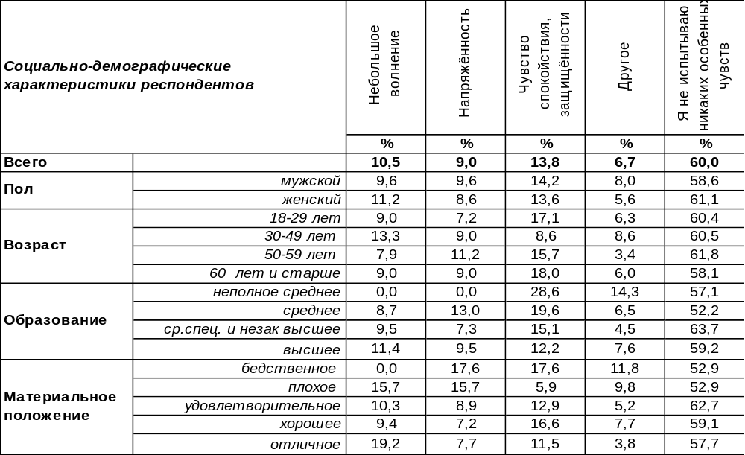
(Примечание: распределение ответов респондентов по строке составляет 100%)
Большинство граждан не испытывают никаких особых чувств при встрече с сотрудниками полиции (60%). А должны? Возможно, кто-то испытывает страх: «Ведь милиции боится тот, чья совесть не чиста»… Какие чувства посещают горожан при случайном столкновении с полицейскими? Спокойствие и защищенность – так ответили 14% горожан. Очевидно, их совесть чиста кристально. Радует, что это не только пенсионеры (23%), но и зачастую учащиеся и студенты (32%).
Почти каждый десятый при столкновении с полицией чувствует напряженность (9%) или небольшое волнение (11%). Среди таких респондентов бизнесмены – в первых рядах (23%).
Сравним ответы воронежцев на этот вопрос в прошлые годы.

Когда Вы случайно встречаетесь с сотрудниками полиции,
какие чувства Вы испытываете?

Со дня последнего замера внушаемое полицейскими чувство спокойствия и защищенности не изменилось (14%) и по-прежнему преобладает среди прочих чувств. Одновременно небольшое волнение при встрече с работниками полиции выросло за 25 лет с 4% до 11%.
ИНСТИТУТ ОБЩЕСТВЕННОГО МНЕНИЯ «квалитас». тел.: (473) 251-90-75, 251-20-75
Опрос проведён ИОМ "Квалитас" 24 – 28 марта 2025 года методом телефонного интервью.
Выборка репрезентативна для населения г. Воронежа старше 18 лет по полу и возрасту.
Опрошено 600 человек.

ЗНАЕТЕ ЛИ ВЫ СВОЕГО УЧАСТКОВОГО?
Таблица 11
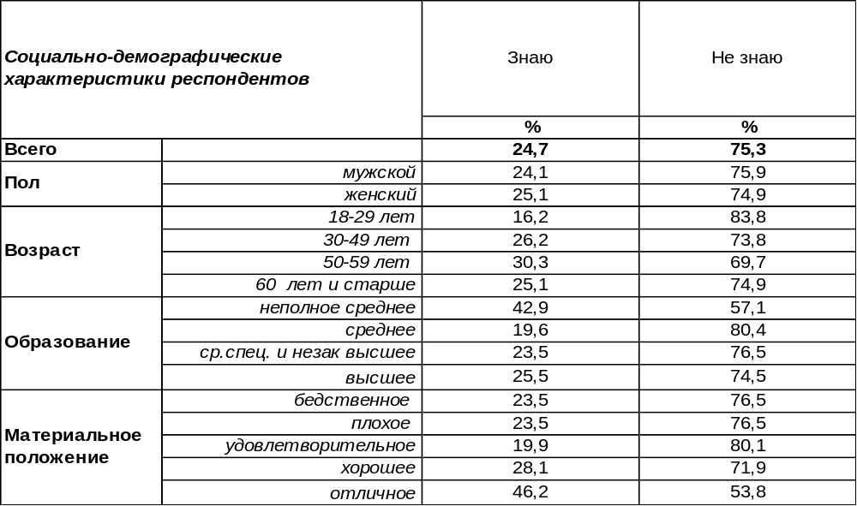
(Примечание: распределение ответов респондентов по строке составляет 100%)
Трудно в одночасье понять, хорошо это или плохо, что большинство воронежцев никогда не видели своего участкового (75%). С одной стороны, это хорошо, поскольку означает отсутствие в их жизни каких-либо криминальных происшествий. С другой стороны, это плохо, потому что при возникновении таковых происшествий люди не будут знать, куда бежать, к кому обращаться. Установление перманентного общения между населением и участковыми, возможно, способствовало бы как укреплению доверительных отношений, так и снижению уровня преступности.
Впрочем, каждый четвертый житель города (25%) знает своего участкового. При этом люди старшего поколения знакомы с участковыми чаще (30%), чем молодежь (16%). Узнаваемость участковых возрастает среди государственных и муниципальных служащих (36%), а также среди воронежских предпринимателей (39%).
А как отвечали горожане на этот вопрос в прежние годы?

Знаете ли Вы своего участкового?

Число знакомств со своими участковыми претерпело некоторый взлет в 2015 году (до 40%), но в последующее десятилетие (в 2025 году) вернулось на уровень 2010 года (до 25%).
ИНСТИТУТ ОБЩЕСТВЕННОГО МНЕНИЯ «квалитас». тел.: (473) 251-90-75, 251-20-75
Опрос проведён ИОМ "Квалитас" 24 – 28 марта 2025 года методом телефонного интервью.
Выборка репрезентативна для населения г. Воронежа старше 18 лет по полу и возрасту.
Опрошено 600 человек.

ПРИХОДИЛОСЬ ЛИ ВАМ ВСТУПАТЬ В КОНТАКТ С СОТРУДНИКАМИ ПРАВООХРАНИТЕЛЬНЫХ ОРГАНОВ И КАКОВ БЫЛ РЕЗУЛЬТАТ ЭТОЙ ВСТРЕЧИ?
Таблица 12
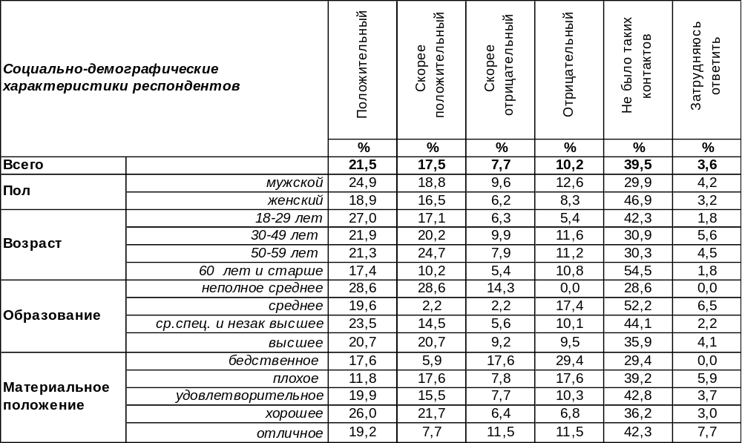
(Примечание: распределение ответов респондентов по строке составляет 100%)
Большинство воронежцев так или иначе вступали в контакт с сотрудниками правоохранительных органов (57%), но впечатления вынесли самые разные. В общей сложности, у 39% в результате остались положительные эмоции, а у 18% - отрицательные. Число положительных контактов возрастает вдвое по мере улучшения материального положения от 24% среди неимущих до 48% среди людей с хорошим материальным положением. Число отрицательных отзывов достигает своего максимума среди людей с бедственным материальным положением (47%). В то же время у 40% горожан не было никаких контактов с правоохранительными органами.
Посмотрим, какие изменения произошли за последние двадцать пять лет.

Приходилось ли Вам вступать в контакт с сотрудниками правоохранительных органов,
и каков был результат этой встречи?

Положительные оценки результатов встречи с правоохранительными органами за последние двадцать пять лет увеличились с 16% до 39%, а отрицательные сократились с 25% до 18%.
ИНСТИТУТ ОБЩЕСТВЕННОГО МНЕНИЯ «квалитас». тел.: (473) 251-90-75, 251-20-75
Опрос проведён ИОМ "Квалитас" 24 – 28 марта 2025 года методом телефонного интервью.
Выборка репрезентативна для населения г. Воронежа старше 18 лет по полу и возрасту.
Опрошено 600 человек.

ПРОИЗОШЛИ ЛИ, НА ВАШ ВЗГЛЯД, ИЗМЕНЕНИЯ В РАБОТЕ ПРАВООХРАНИТЕЛЬНЫХ ОРГАНОВ В ПОСЛЕДНИЕ НЕСКОЛЬКО ЛЕТ?
Таблица 13
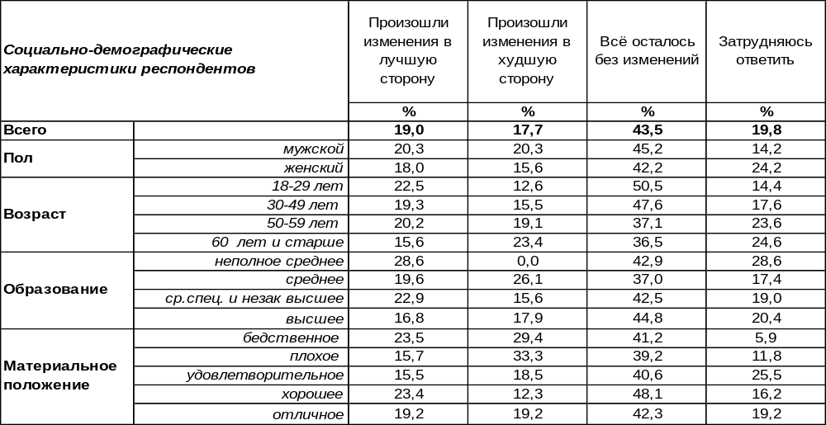
(Примечание: распределение ответов респондентов по строке составляет 100%)
Не заметили никаких изменений в работе правоохранительных органов за последние годы 44% воронежцев. Среди молодежи, особенно студенческой, число подобных ответов увеличивается до 59%. Затруднились с ответом на этот вопрос 20% опрошенных, а мнения остальных горожан раскололось почти пополам.
Утверждают, что правоохранительные органы стали работать лучше, 19% воронежцев, а хуже – 18%. Воронежские предприниматели особенно часто отмечают улучшение работы правоохранительных органов (31%). Но наиболее лояльны к ним – домохозяйки (33%).
Сравнивая результаты прошлых опросов, замечаем, что позитивные оценки последних двух замеров преобладают над негативными (см. график ниже).

Произошли ли, на Ваш взгляд, изменения в работе правоохранительных органов
в последние несколько лет?

Если замер 2015 года показал резкий рывок в сторону прибавления положительных оценок (с 9% до 28%), то замер 2025 года сократил число положительных оценок до 19%. Число отрицательных оценок за последнее десятилетие возросло с 10% до 18%.
ИНСТИТУТ ОБЩЕСТВЕННОГО МНЕНИЯ «квалитас». тел.: (473) 251-90-75, 251-20-75
Опрос проведён ИОМ "Квалитас" 24 – 28 марта 2025 года методом телефонного интервью.
Выборка репрезентативна для населения г. Воронежа старше 18 лет по полу и возрасту.
Опрошено 600 человек.

5 раздел: ПРОБЛЕМА РАЗВОДОВ ГЛАЗАМИ ВОРОНЕЖЦЕВ

КАКОВО СЕЙЧАС ВАШЕ СЕМЕЙНОЕ ПОЛОЖЕНИЕ?
Таблица 14
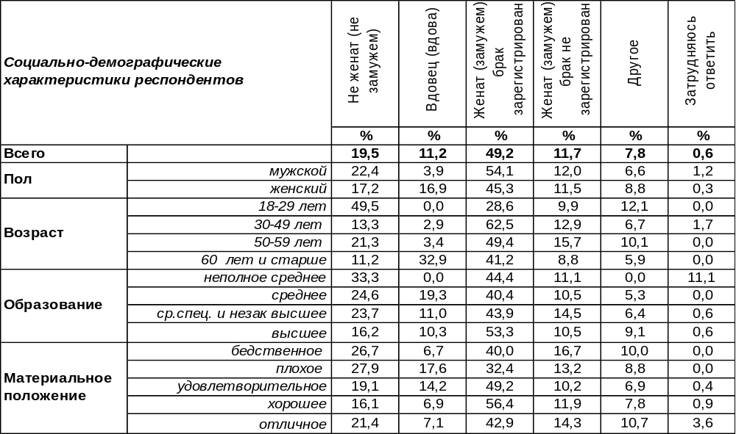
(Примечание: распределение ответов респондентов по строке составляет 100%)
Согласно результатам опроса, большинство воронежцев (61%) на настоящий момент состоят в браке. Брак может быть либо зарегистрированным (49%), либо не зарегистрированным (12%). Социологи прошлых лет часто отмечали, что, по результатам опросов, замужних женщин насчитывалось в стране больше, чем женатых мужчин. Этот парадокс объяснялся тем, что некоторые женщины полагали, что они состоят в браке, тогда как мужчины считали себя свободными. В нашем опросе получилась обратная картина: в зарегистрированном браке женатых мужчин (54%) оказалось почти на десять процентов больше, чем замужних женщин (45%). В незарегистрированном браке – поровну.
Зато холостых мужчин в Воронеже действительно насчитывается чуть больше (22%), чем свободных женщин (17%). И что самое печальное - вдов в городе сегодня насчитывается в четыре раза больше (17%), чем вдовцов (4%).
Сравним результаты опроса воронежцев и россиян в целом. Всероссийский опрос проведен Фондом «Общественное мнение» в октябре 2024 года, опрошено 1500 респондентов в 53 субъектах РФ.
Каково сейчас Ваше семейное положение?

Как и в Воронеже (61%), большинство россиян (51%) связаны брачными узами, если объединить число «законных» и «гражданских» браков. В целом по России выше, чем в Воронеже, доля безбрачных граждан, что уменьшает доли, приходящие на прочие варианты семейного статуса.
ИНСТИТУТ ОБЩЕСТВЕННОГО МНЕНИЯ «квалитас». тел.: (473) 251-90-75, 251-20-75
Опрос проведён ИОМ "Квалитас" 24 – 28 марта 2025 года методом телефонного интервью.
Выборка репрезентативна для населения г. Воронежа старше 18 лет по полу и возрасту.
Опрошено 600 человек.

ВЫ КОГДА-НИБУДЬ РАЗВОДИЛИСЬ ИЛИ НИКОГДА НЕ РАЗВОДИЛИСЬ?
Таблица 15
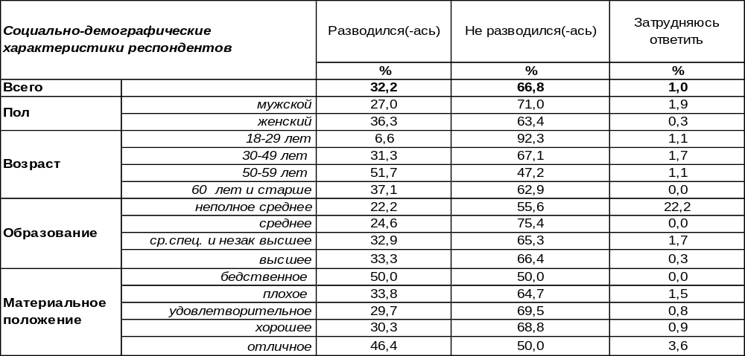
(Примечание: распределение ответов респондентов по строке составляет 100%)
Развод перестал быть экзотическим явлением. В Воронеже процедуру развода пришлось пережить почти каждому третьему жителю города (32%). При этом наблюдается удивительный феномен: воронежские женщины разводились чаще (36%), чем воронежские мужчины (27%). Возможно, разведенные мужчины уехали в другие города и веси (а то и в другие страны) искать свое счастье…
Среди людей старшего возраста (50-59 лет) развод пришлось пережить большинству опрошенных (52%). Распространено мнение, что основная причина развода – это материальные трудности. На первый взгляд, действительно, чаще всего разводились люди с бедственным материальным положением (50%). Но вторыми по частоте разводов следует признать тех, кто вовсе не испытывает материальных трудностей и может себе позволить машину, квартиру, дачу и прочие дорогостоящие вещи (46%). Реже всего разводятся граждане со средним уровнем дохода (30%).
Среди тех, кто разводился, редко кто регистрирует повторный брак (19%), чаще – люди живут после развода в незарегистрированном браке (57%). Львиная доля разводов приходится на воронежских чиновников (64%), тогда как на бизнесменов – 36%.
Сравним общие картины разводов по Воронежу и по стране в целом. Всероссийский опрос проведен Фондом «Общественное мнение» в октябре 2024 года, опрошено 1500 респондентов в 53 субъектах РФ.

Вы когда-нибудь разводились или никогда не разводились?

Общие картины разводов по России в целом и в городе Воронеже идентичны. Около трети сограждан пережили трагедию развода.
ИНСТИТУТ ОБЩЕСТВЕННОГО МНЕНИЯ «квалитас». тел.: (473) 251-90-75, 251-20-75
Опрос проведён ИОМ "Квалитас" 24 – 28 марта 2025 года методом телефонного интервью.
Выборка репрезентативна для населения г. Воронежа старше 18 лет по полу и возрасту.
Опрошено 600 человек.

ОДНИ СЧИТАЮТ, ЧТО РАЗВОДЫ НЕДОПУСТИМЫ В ПРИНЦИПЕ НИ ПРИ КАКИХ ОБСТОЯТЕЛЬСТВАХ. ДРУГИЕ СЧИТАЮТ, ЧТО РАЗВОДЫ В ПРИНЦИПЕ ДОПУСТИМЫ. С КАКОЙ ТОЧКОЙ ЗРЕНИЯ – C ПЕРВОЙ ИЛИ ВТОРОЙ – ВЫ СОГЛАСНЫ?
Таблица 16
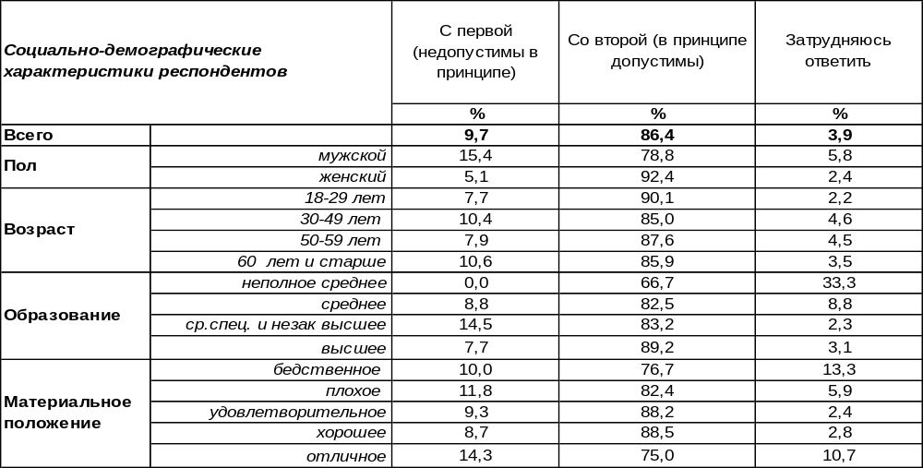
(Примечание: распределение ответов респондентов по строке составляет 100%)
О недопустимости разводов свидетельствуют только 10% горожан. Как ни странно – мужчины в три раза чаще выступают против разводов (15%), чем женщины (5%). Возможно, кто-то из них руководствуется словами апостола Павла: «Не я повелеваю, а Господь: жене не разводиться с мужем, – Если же разведется, то оставаться безбрачною, или примириться с мужем своим, - и мужу не оставлять жены своей» [Новый завет. 1-е Коринф. гл. 7:10-11]. А может быть, люди считают зазорным нарушить брачные обеты «быть вместе в горе и в радости»…
Однако большинство опрошенных (86%) не усматривают в разводе ничего зазорного. Считают допустимыми разводы чаще женщины (92%), чем мужчины (79%). Если «хранительница очага» первая готова его потушить, то нет ничего удивительного в том, что институт брака переживает кризис. Наиболее легкомысленно относятся к разводам те, кто не связан узами Гименея или живет в незарегистрированном браке.
Сравним отношение к разводам среди воронежцев и россиян в целом. Всероссийский опрос проведен Фондом «Общественное мнение» в октябре 2024 года, опрошено 1500 респондентов в 53 субъектах РФ.
Одни считают, что разводы недопустимы в принципе ни при каких обстоятельствах.
Другие считают, что разводы в принципе допустимы.
С какой точкой зрения – c первой или второй – вы согласны?

В Воронеже (крупном городе) чаще встречается мнение, что разводы допустимы (86%), чем в среднем по России (76%), поскольку в малых городах и селах брачные традиции всегда были более консервативными.
ИНСТИТУТ ОБЩЕСТВЕННОГО МНЕНИЯ «квалитас». тел.: (473) 251-90-75, 251-20-75
Опрос проведён ИОМ "Квалитас" 24 – 28 марта 2025 года методом телефонного интервью.
Выборка репрезентативна для населения г. Воронежа старше 18 лет по полу и возрасту.
Опрошено 600 человек.

КАК ВАМ КАЖЕТСЯ, СЕГОДНЯ ПАРЫ РАЗВОДЯТСЯ ЧАЩЕ, ЧЕМ НЕСКОЛЬКО ЛЕТ НАЗАД, РЕЖЕ ИЛИ В ЭТОМ ПЛАНЕ НИЧЕГО НЕ ИЗМЕНИЛОСЬ?
Таблица 17
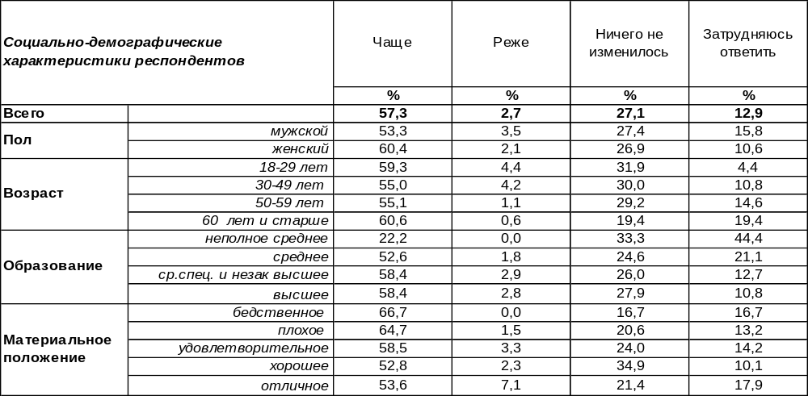
(Примечание: распределение ответов респондентов по строке составляет 100%)
Большинство опрошенных склоняется к мнению, что сегодня пары разводятся чаще, чем несколько лет назад (57%). Пожилые люди скорее склоняются к этому мнению, чем молодые.
Однако существует и противоположное мнение о том, что разводиться сегодня стали реже (3%). К такому мнению склоняются молодые люди, не связанные узами брака.
В то же время некоторые горожане полагают, что ничего не изменилось за последние годы в плане супружеских разводов (27%).
Сравним взгляды воронежцев и прочих жителей России. Всероссийский опрос проведен Фондом «Общественное мнение» в октябре 2024 года, опрошено 1500 респондентов в 53 субъектах РФ.

Как Вам кажется, сегодня пары разводятся чаще, чем несколько лет назад,
реже или в этом плане ничего не изменилось?

Большинство россиян, как и воронежцы, полагают, что число разводов в последние годы умножилось.
ИНСТИТУТ ОБЩЕСТВЕННОГО МНЕНИЯ «квалитас». тел.: (473) 251-90-75, 251-20-75
Опрос проведён ИОМ "Квалитас" 24 – 28 марта 2025 года методом телефонного интервью.
Выборка репрезентативна для населения г. Воронежа старше 18 лет по полу и возрасту.
Опрошено 600 человек.

КАК ВАМ КАЖЕТСЯ, ГОСУДАРСТВО ДОЛЖНО ИЛИ НЕ ДОЛЖНО ПРЕДПРИНИМАТЬ МЕРЫ ПО СОКРАЩЕНИЮ ЧИСЛА РАЗВОДОВ В НАШЕЙ СТРАНЕ?
Таблица 18
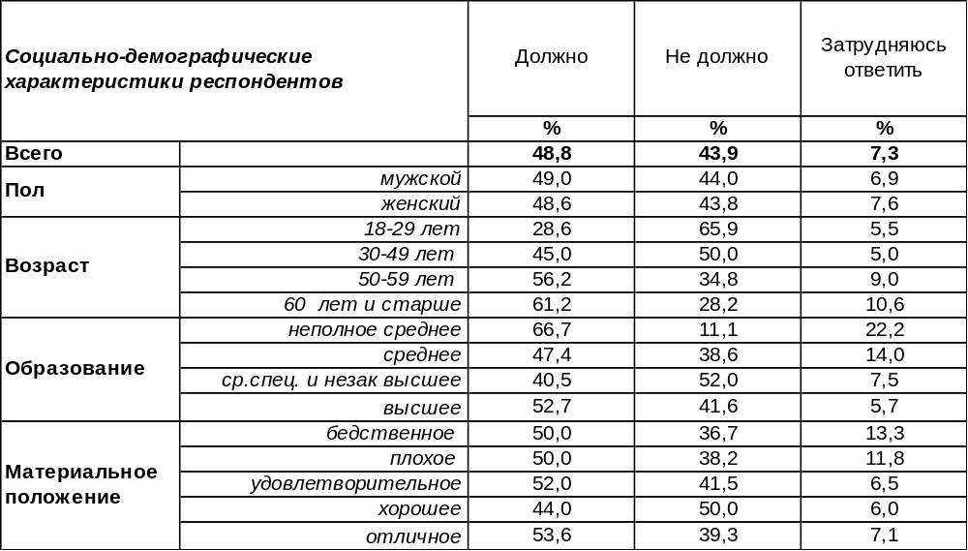
(Примечание: распределение ответов респондентов по строке составляет 100%)
Этот вопрос расколол общество почти пополам. Одна половина воронежцев настаивает на том, что государство должно предпринять меры по сокращению числа разводов (49%). Другая половина не желает, чтобы государство вмешивалось в семейные дела (44%). По мере увеличения возраста респондентов растет общественный запрос на содействие государства в борьбе с участившимися разводами с 29% среди молодежи до 61% среди пожилых людей.
Любопытно, что среди всех, кто сегодня в браке, и тех, кто овдовел, наблюдается перевес в сторону убеждения необходимости помощи государства в этом вопросе. Только холостые респонденты чаще отвергают вмешательство государства, чем соглашаются на него. Иными словами, кто знает, что такое брак, тот призывает государство озаботиться этим вопросом.
Каково мнение по этому вопросу остальных россиян? Всероссийский опрос проведен Фондом «Общественное мнение» в октябре 2024 года, опрошено 1500 респондентов в 53 субъектах РФ.

Как Вам кажется, государство должно или не должно предпринимать меры
по сокращению числа разводов в нашей стране?

Жители страны в целом чаще уверены (52%), чем воронежцы (49%) в необходимости срочных мер со стороны государства по сокращению числа разводов.
ИНСТИТУТ ОБЩЕСТВЕННОГО МНЕНИЯ «квалитас». тел.: (473) 251-90-75, 251-20-75
Опрос проведён ИОМ "Квалитас" 24 – 28 марта 2025 года методом телефонного интервью.
Выборка репрезентативна для населения г. Воронежа старше 18 лет по полу и возрасту.
Опрошено 600 человек.

СОЦИАЛЬНО-ДЕМОГРАФИЧЕСКИЕ ХАРАКТЕРИСТИКИ РЕСПОНДЕНТОВ

Пол | %
мужской | 43,5
женский | 56,5

Возраст | %
18 – 29 лет | 18,5
30 – 49 лет | 38,8
50 – 59 лет | 14,8
60 лет и старше | 27,9

Образование | %
Неполное среднее | 1,2
Среднее | 7,7
Средне-специальное и незаконченное высшее | 29,8
Высшее | 61,3

Материальное положение | %
Бедственное / Денег не хватает даже на питание  и квартплату/ | 2,8
Плохое /Денег хватает только на питание и квартплату/ | 8,5
Удовлетворительное /Кроме питания и квартплаты  денег хватает на покупку недорогих вещей/ | 45,2
Хорошее /Могу покупать дорогие вещи, но далеко  не всё по карману/ | 39,2
Отличное / Мы можем позволить себе достаточно  дорогостоящие вещи – квартиру, дачу и др. / | 4,3

Семейное положение | %
Женат /замужем/ | 47,2
Не женаты, но живем вместе | 10,8
Холост /не замужем/ | 17,5
Разведен /разведена/ | 11,0
Вдовец /вдова/ | 13,5

Есть ли у Вас дети до 18 лет? | %
Да | 28,5
Нет | 71,5

